ПРЕЗЕНТАЦИЯ
Напечатано в журнале
"СТРОЙКА" № 39, 2008 г
«МАТЕРИАЛ ТермоЗвукоИзол®
И ОБЛАСТИ ЕГО ПРИМЕНЕНИЯ»
( Продолжение. Начало в №37)

КОНЦЕПЦИЯ №1 «ПРИМЕНЕНИЕ МАТЕРИАЛА
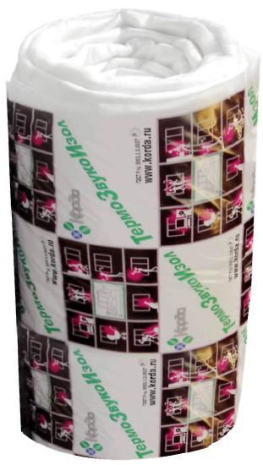
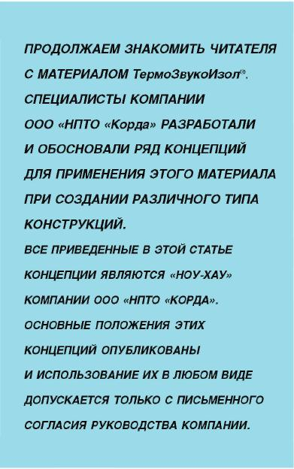
ТермоЗвукоИзол® В КОНСТРУКЦИЯХ
ВЕНТИЛИРУЕМЫХ ФАСАДНЫХ И КРОВЕЛЬНЫХ СИСТЕМ»
БАЗА КОНЦЕПЦИИ
- Фундаментальные законы теплового излучения и их следствия (законы Планка, Вина, Стефана-Больцмана, Кирхгофа), ранние публикации результатов и теоретических выводов выдающихся ученых - специалистов в области «Строительной теплофизики» (профессоров Мачинского В.Д. и Фокина К.Ф.) и «Учения о теплообмене» (академиков Кирпичева М.В., Михеева М.А., Эй-генсона Л.С.), а также других отечественных и зарубежных ученых и инженеров, касающиеся основ теплопередачи в вентилируемых воздушных прослойках.
- Новейшие исследования российских специалистов, проведенные на микро- и на-ноуровнях измерений (рис.1), показавшие что:
а) Поверхность базальтовых волокон не
гладкая, как это всегда считалось, а ше-
роховатая;
б) Физико-химические свойства матери-
алов из базальтового волокна зависят от
шероховатости волокон, структуры и
фрактальной размерности площади по
верхности;
в) Структура материалов в целом и фрак-
тальная размерность их поверхностей в
частности у разных производителей раз-
личная.
- Отчет американских специалистов (June 2005), адресованный U.S. Department of Energy Office of Building Technologies (Департамент Энергетики и Строительных Технологий США).
- Публикации DuPont de Nemours (Luxembourg) - одного из самых авторитетных разработчиков новейших технологий паропроницаемых защитных материалов для применения в строительстве, производителя мембран Tyvek®.
- Другие малоизвестные, но авторитетные источники.
ПРЕДПОСЫЛКИ
1. Утвердившиеся методики расчетов теплопотерь через ограждающие конструкции с вентилируемыми фасадными и кро-
вельными системами не лишены мощного влияния крупнейших производителей волокнистых утеплителей, доминирующих на российском рынке строительных материалов.
- Указанные методики не учитывают зависимости физико-химических свойств незащищенных волокнистых утеплителей от фрактальной размерности (D_{s}) площади их поверхности. Эти методики также практически не учитывают негативного влияния воздушных турбулентных потоков, движущихся по вентилируемым воздушным прослойкам, которое было подробно изучено еще в начале прошлого века профессором Мачинским В.Д., академиком Михеевым М.А. и другими выдающимися российскими учеными и инженерами и, как всегда, успешно «забыто».
- Наметившаяся тенденция на отказ от мирового и в целом положительного и правильного опыта применения в конструкциях вентилируемых фасадных и кровельных системах защитных паропроницаемых мембран фактически только по одному показателю - горючести.
- Навязывание ошибочного мнения о том, что решение вопросов снижения тепло-потерь ограждающими конструкциями зданий с вентилируемыми фасадными и кровельными системами лежит только в неоправданном дополнительном увеличении (до 30%) толщины слоя наружного утеплителя.
ПРЕДЛОЖЕНИЯ
При проектировании и устройстве вентилируемых фасадных и кровельных систем, предусматривающих наличие волокнистых утепли-телей всех типов, незащищенная поверхность которых граничит с атмосферой, в целях объективности оценки долговечности волокнистых утеплителей, фактического теплового излучения через их поверхность и принятия наиболее эффективных мер по максимальному предотвращению этого излучения необходимо:
- Методиками расчетов учитывать способность фактической поверхности к тепловому излучению.
- Используя последние достижения математики и компьютерной техники, фактическую поверхность волокнистых утеплителей всех типов, определять по законам фрактальной (хаотической) геометрии (S_{F}) в микро- и наномас-штабах измерений, а не по законам классической (евклидовой) геометрии (S_{E}).
- Базируясь на результатах новейших исследований, проведенных российскими учеными, показавших, что , например, для базальтового супертонкого волокна S_{F} ≥ 2S_{E}, в основу

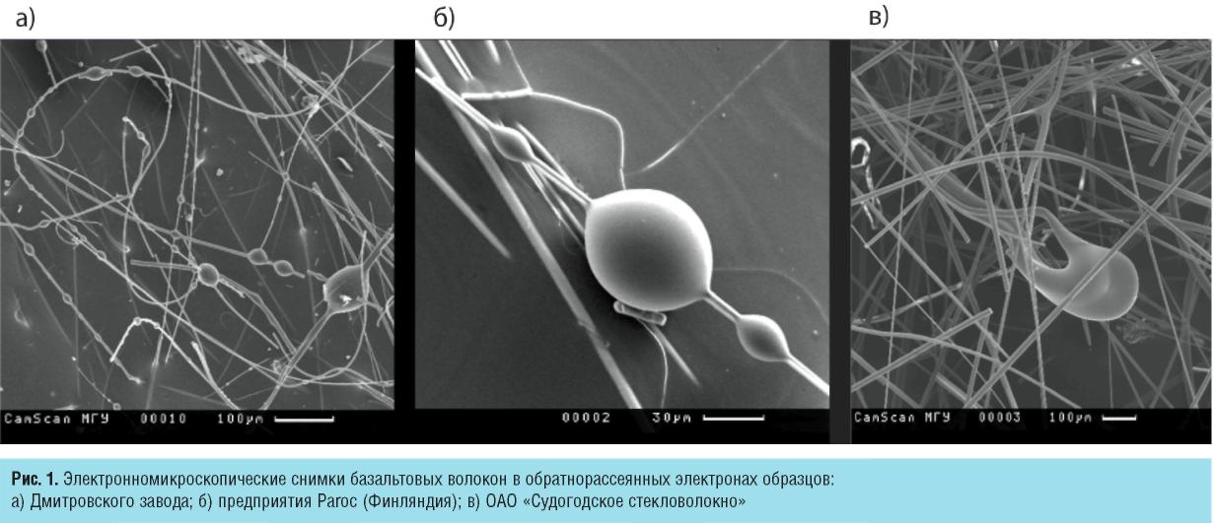

определения теплофизических свойств, включая долголетие волокнистых утеплителей, должны лечь физико-химические свойства волокон и фрактальной поверхности в целом, исследованные на микро- и наноуровнях.

4. Не увеличивать слой основного утеплителя, а применять защитные мембраны нового поколения, именуемые «термоком-пенсирующие паропроницаемые огнезащитные мембраны», единственным представителем которых в настоящее время является ТермоЗвукоИзол®.
ОБЩЕПРИЗНАННЫЙ ЭФФЕКТ ОТ ПРИМЕНЕНИЯ МЕМБРАН
Опубликованные отчеты американских ученых и специалистов, а также публикации DuPont de Nemours (Luxembourg) убедительно доказывают, что в связи с возникновением интенсивных восходящих потоков воздуха внутри воздушных прослоек в вентилируемых фасадных и кровельных системах:
- Температура вблизи поверхности утеплителя снижается.
- Сопротивление теплопередаче ограждающей конструкции (R_{o}) может уменьшаться до уровня, равного 35÷40% от расчетных (ожидаемых) значений, причем увеличение толщины или типа волокнистого утеплителя не решает этой проблемы.
- При уровне снижения сопротивления теплопередаче ограждающих конструкций на 60% расходы на теплоснабжение могут повышаться до 40%.
Из тех же отчетов и публикаций ясно следует, что применение паропроницаемых мембран, имеющих гладкую поверхность по сравнению с поверхностью утеплителя и ус-
тановленных в качестве защитного барьера между утеплителем и воздушной прослойкой, позволяет:
1. Значительно снизить тепловое излучение и добиться фактического снижения сопротивления теплопередаче этих конструкций не более, чем на 6÷7% по сравнению с расчетными (ожидаемыми) и нормируемыми показателями R_{o}, а также минимизировать увеличение расходов на теплоснабжение.
- Предотвратить выветривание связующего из волокнистых утеплителей и повысить долговечность основного утеплителя и ограждающей конструкции в целом.
- Предотвратить образование турбулентности воздушных потоков, что значительно повышает эффективность положительного влияния вентилируемых фасадных систем на процесс ускорения удаления влаги из ограждающих конструкций.
- Предотвратить накопление влаги в утеплителе и положительно влиять на нормализацию микроклимата внутри зданий.
ЭФФЕКТ ОТ ПРИМЕНЕНИЯ
МАТЕРИАЛА ТермоЗвукоИзол®
В КАЧЕСТВЕ ЗАЩИТНОЙ МЕМБРАНЫ
Все паропроницаемые защитные мембраны зарубежного и отечественного производства, представленные на российском рынке строительных материалов, с теплотехнической точки зрения являются пассивными, т.к. не обладают теплоизоляционными свойствами.
В настоящее время ТермоЗвукоИзол® – это единственная термически активная паропроницаемая защитная мембрана,
обладающая значительными теплоизоляционными, а в оболочке из стеклоткани, огнезащитные свойствами.
Применение материала ТермоЗвуко-Изол® в качестве защитной мембраны позволяет не только сохранить общепризнанную эффективность от применения паро-проницаемых защитных мембран, но и значительно расширить ее за счет свойств, присущих только этому материалу.
Вместо затрат на дополнительное увеличение (до 30%) толщины слоя основного утеплителя, применение материала ТермоЗвукоИзол® в качестве защитной мембраны позволяет:
- Предотвратить теплопередачу за счет конвекции.
- Прекратить тепловое излучение.
- Восполнить неизбежные потери основным утеплителем теплозащитных свойств в размере 6÷7%.
- Увеличить термическое сопротивление ограждающей конструкции в целом на 4÷5%.
- Обеспечить суммарную экономию затрат на теплоснабжение до 8% (для центральной климатической зоны РФ).
Применение материала ТермоЗвуко-Изол® с наполнителем из стеклохолста, изготовленного из стекла «Е», в негорючей оболочке (из стеклоткани или негорючих нетканых материалов), позволяет создать эффективную противопожарную защиту фасадных конструкций и здания в целом.
Г.В. КОРНЕВ, к. э. н.,
президент ООО «НПТО «Корда»
(Продолжение следует)

